SCHELL Batteriefach VITUS inkl. Batterien, Batteriefach VITUS mit Stecker, IP55
SCHELL

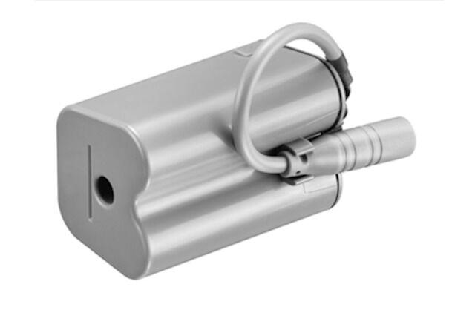Eigenschaften
GTIN:
4021163160086
HAN:
019250099
Produktserie
VITUS

